宁国市石口金属表面处理有限公司石口公司整体搬迁及扩建项目固体废物验收调查报告

建设单位：宁国市石口金属表面处理有限公司
编制单位：宁国市浚成环境检测有限公司
编制日期：二〇二一年九月
建设单位法人代表:万桂芳

编制单位法人代表:杨明辉
项目负责人：兰天俣

建设单位 （盖章） 编制单位 （盖章）
项目总体情况
建设项目名称 | 宁国市石口金属表面处理有限公司石口公司整体搬迁及扩建项目
建设单位 | 宁国市石口金属表面处理有限公司
法人代表 | 万桂芳 |  | 联系人 |  |  |  | 何祠龙
通信地址 | 安徽省宁国市宁国经济技术开发区汪溪园区电镀中心
联系电话 | 15105632832 | 传真 |  | / |  | 邮编 |  | 242300
建设地点 | 宁国经济技术开发区汪溪园区电镀中心
项目性质 | 新建□改扩建☑技改□ |  |  | 行业类别 |  |  | C3360 金属表面处理及热处理加工
环境影响报告文件名称 | 宁国市石口金属表面处理有限公司整体搬迁及扩建项目环境影响报告书  宁国市石口金属表面处理有限公司危险废物变动情况补充报告
环境影响评价单位 | 江苏苏辰勘察设计院有限公司
环境影响评价审批部门 | 宣城市生态环境局 | 文号 |  | 宣环评[2019] 22号 |  | 时间 |  | 2019年7月19日
环境保护设施设计单位 | 宁国市石口金属表面处理有限公司
环境保护设施施工单位 | 宁国市石口金属表面处理有限公司
投资总概算  (万元) | 1300 | 其中：环境保护  投资(万元) |  |  | 270 |  | 环境保护投资占总投资比例 |  | 20.8%
实际总投资  (万元) | 1300 | 其中：环境保护  投资(万元) |  |  | 286 |  |  |  | 22%
验收依据 | 1、《中华人民共和国环境保护法》，2014.4.24 修订，2015.1.1 施行；  2、《中华人民共和国固体废物污染环境防治法》，2020.4.29 修订，2020.9.1生效；  3、《建设项目环境保护管理条例》，中华人民共和国国务院令第682号，2017.7.16修订，2017.10.1试行；  4、《关于发布<建设项目竣工环境保护验收暂行办法>的公告》，中华人民共和国环境保护部，国环规环评[2017]4号，2017年11月20日发布并实施；  5、关于发布《建设项目竣工环境保护验收技术指南 污染影响类》的公告，中华人民共和国生态环境部，公告2018第9号，2018年5月16日印发；  6、宁国市石口金属表面处理有限公司整体搬迁及扩建项目固体废物验收的委托书；  7、江苏苏辰勘察设计院有限公司《宁国市石口金属表面处理有限公司石口公司整体搬迁及扩建项目环境影响报告书》（2019.6）；  8、安徽皖欣环境科技有限公司《宁国市石口金属表面处理有限公司危险废物变动情况补充报告》（2021.4）。
项目建设过程简述 | 2018年5月，建设单位委托江苏苏辰勘察设计院有限公司承担本项目的环境影响评价工作。  2019年7月19日，宣城市生态环境局批复（文号：宣环评[2019] 22号）同意此项目建设。  2020年4月，宁国市石口金属表面处理有限公司委托宁国市浚成环境检测有限公司编写了《宁国市石口金属表面处理有限公司石口公司整体搬迁及扩建项目竣工环境保护阶段性验收监测报告》，完成了3条生产线（2条挂镀锌线、1条滚镀锌线）的验收。  2020年11月，项目新建1条挂镀锌生产线建成并投入试生产，2020年11月29-30日，宁国市浚成环境检测有限公司组织检测机构对该项目开展现场检测工作，同时调查并核实项目环境保护工作落实情况，并编制完成《宁国市石口金属表面处理有限公司石口公司整体搬迁及扩建项目竣工环境保护验收监测报告》，对该项目4条生产线进行了总体验收。  由于企业实际运行中危险废物的产生节点和产生量与原环评文本相比有出入，为了规范环境管理，理清危险废物产生情况，2021年3月，宁国市石口金属表面处理有限公司委托安徽皖欣环境科技有限公司编写了《宁国市石口金属表面处理有限公司危险废物变动情况补充报告》。  2021年6月24日，宣城市宁国市生态环境分局《关于宁国市石口金属表面处理有限公司危险废物变动情况补充报告的回复》要求落实环境管理并将《补充报告》内容纳入验收及排污许可管理。  2021年9月，宁国市石口金属表面处理有限公司委托宁国市浚成环境检测有限公司对《宁国市石口金属表面处理有限公司危险废物变动情况补充报告》进行验收。

调查范围、因子、环境敏感目标、重点
调查范围 | 一般固废：一般固废变动情况；  危险废物：危废变动情况。
调查因子 | 一般固废：固废种类、产生量等；  危险废物：危废种类、成分、形态、产废周期、产生量及处置方式、管理措施等。
调查重点 | 本次调查的重点是项目运营期危险废物产生节点和产生量与原环评中变化情况，对《宁国市石口金属表面处理有限公司危险废物变动情况补充报告》中提出的固体废物处理落实情况及其有效性，根据调查结果规范环境管理，理清危险废物产生情况。  - 核查实际工作内容及方案设计变更情况；  - 实际工程内容及方案设计变更造成的环境影响变化情况；  - 环境影响评价文件及环境影响评价审批文件中提出的主要环节问题；  - 环境影响评价制度及其他环境保护规章制度执行情况；  - 验收环境影响评价文件对污染因子达标情况的预测结果；  - 工程环境保护投资情况。

验收执行标准
污染物排放标准 | 本验收调查报告对《宁国市石口金属表面处理有限公司危险废物变动情况补充报告》进行验收。  固废处置标准：一般固废处理处置执行《一般工业固体废物贮存和填埋污染控制标准》（GB18599-2020）的要求。危险固体废物须委托有相应资质的单位按照国家有关规定妥善处理处置，危险废物暂存设施需符合《危险废物贮存污染控制标准》（GB 18597-2001）及2013年修改单的要求。

工程概况
项目名称 | 宁国市石口金属表面处理有限公司石口公司整体搬迁及扩建项目
项目地理位置 | 项目建设地点为宁国经济技术开发区汪溪园区电镀中心5#厂房，经纬度为东经118°59′57.96″，北纬30°40′54.10″。  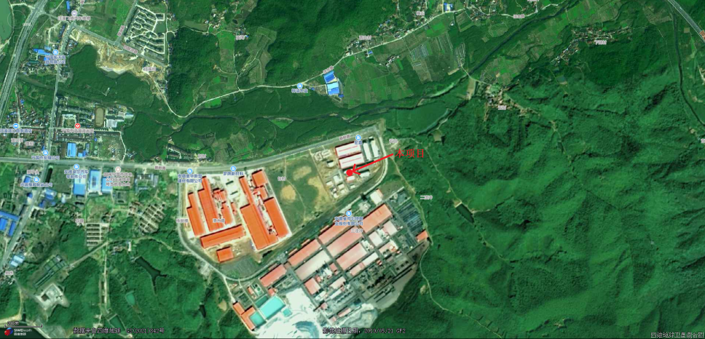  图3-1 地理位置图
主要工程内容及规模：
本项目在宁国经济技术开发区电镀中心内租用5#生产车间。建设单位建设3条挂镀锌全自动一体化生产线，1条滚镀锌全自动一体化生产线，同时配套购置相关公辅工程设备。项目依托电镀中心相关配套基础设施，主要包括废水处理站、危化品配供中心、集中供热锅炉，生活污水依托电镀中心污水处理厂处理。本项目固体废物，环评与实际建设内容对照见下表：
表3-1 项目环评与实际建设内容对照一览表
图3-4三楼平面布局图
工程类别 | 工程名称 | 环评建设内容 |  | 实际建设内容 | 备注
主体工程 | 5#生产车间 | 设置 4 条生产线；一层布置办公区、原材料库、危废库和配电房等；二层布置1 条搬迁挂镀锌线、1 条滚镀锌线、化验室、办公室、污水管间；三层设置 2条挂镀锌线、辅料间、办公室、污水管间；建筑面积 4320m²，3F，一层高5.9m，二层高6m，三层高6.5m。 |  | 设置 4 条生产线；一层布置办公区、原材料库、危废库和配电房等；二层布置1 条搬迁挂镀锌线、1 条滚镀锌线、化验室、办公室、污水管间；三层设置 2条挂镀锌线、辅料间、办公室、污水管间；建筑面积 4320m²，3F，一层高5.9m，二层高6m，三层高6.5m。 | 一致
辅助  工程 | 办公间 | 生产车间内部布置办公区域，用于员工办公、会议、产品检测等。占地面积250m²。 |  | 生产车间内部布置办公区域，用于员工办公、会议、产品检测等。占地面积250m²。 | 一致
公用工程 | 供热 | 依托电镀中心天然气锅炉供热。 |  | 依托电镀中心天然气锅炉供热。 | 一致
 | 供电 | 由电镀中心变电所10kV高压电缆接入车间变压器室。 |  | 由电镀中心变电所10kV高压电缆接入车间变压器室。 | 一致
 | 供水 | 市政管网直接供水。 |  | 市政管网直接供水。 | 一致
 | 纯水制备 | 车间共设置2台纯水设备。2台制水能力为1t/h。 |  | 车间共设置2台纯水设备。2台制水能力为1t/h。 | 一致
储运工程 | 原料堆区 | 待镀工件储存于一层内。 |  | 待镀工件储存于一层内。 | 一致
 | 成品放置  区 | 成品镀工件储存于生产车间一层内。 |  | 成品镀工件储存于生产车间一层内。 | 一致
 | 化学品储存 | 盐酸、硝酸依托电镀中心危化品供配中心储罐提供；车间内不设置暂存。 |  | 盐酸、硝酸依托电镀中心危化品供配中心储罐提供；车间内不设置暂存。 | 一致
 | 挂具间 | 一层设置一处挂具间。 |  | 一层设置一处挂具间。 | 一致
环保工程 | 固废处理措施 | 危险废物 | 主要依托电镀中心危险废物暂存中心，项目车间一层设置一处危险废物暂存间，危险废物交由电镀中心收集转运处置。 | 项目车间一层设置一处面积15m²危险废物暂存间，危险废物暂存于危废间，定期交有资质单位处置。 | 一致
 |  | 一般固废 | 不合格产品重新上镀，厂房内设置一处一般固废暂存处，占地面积约30m²。 | 不合格产品产生后进行退镀处理，重新上镀。 | 一致
 |  | 生活垃圾 | 生活垃圾交由环卫部门统一收运。 | 生活垃圾交由环卫部门统一收运。 | 一致
 | 环境风险防范 | 依托电镀中心车间地下事故水池，配套应急切换、截断装置。编制环境风险应急预案并经主管部门备案。 |  | 依托电镀中心车间地下事故水池，配套应急切换、截断装置。5#生产车间地下室事故水池的容积为270m³。 | 基本一致

生产工艺流程
本项目4条电镀生产线全部离地建设，电镀线底部安装托盘收集清洗液和槽液，车间内每条废水管线均进行明示，张贴分类水质标签。
1、挂镀锌线
采用流水线全自动挂镀工艺，镀层厚度一般在15μm，采用碱性镀锌。
新建挂镀锌线的主要工艺流程如下所述：
（1）镀件上挂
各类镀件放置于挂架上，待处理。
（2）化学除油
镀件表面常沾有指纹、油污以及靠静电作用而附着的灰尘等污染物，这些污垢应加以去除。化学除油是利用热碱溶液对油脂的皂化和乳化作用，将零件表面油污除去的过程。将零部件移至化学除油槽，除油槽内添加除油剂主要成分为氢氧化钠、硅酸钠等，设置1个化学除油槽，槽液温度为45-65℃，浸泡18分钟，移至下道工序。除油槽浮油通过溢流装置进入油水分离副槽内，每天人工捞出副槽表面浮游，采用专门容器盛装。
（3）二级逆流水洗
将化学除油后的工件移入水洗槽，室温下采取两级逆流漂洗方式进行水洗，不添加任何清洗剂，水洗清洗时间10s，溢流流量按照3小时1个水洗槽容积循环，即0.39L/s。第二道清洗水水质较好，通过槽间溢流口直接套用至第一次清洗工序，即只有第一次清洗槽有废水排出，第二道清洗槽内补充用水。项目逆流水洗工序采用电磁阀和流量计装置只能控制，工件进入水洗槽内水洗时，系统自动启动补水、排水操作，待工件从水洗槽内水洗完毕提出后，系统自动停止补水、排水操作。
（4）电解除油
电解除油是将待镀件在碱性电解液的阴极或阳极上，在直流电的作用下将零件表面的油脂除去除油彻底、效果好。挂镀锌生产线水洗工序后待镀件进入电解除油工序，电解除油采用100~150g/L的电解除油粉（主要成分氢氧化钠等），镀件静置于脱脂槽内3min左右，温度控制在30℃，可将大部分油污去除。设置2个电解除油槽，除油方式与“化学除油”工段一致。
（5）水洗
与上述生产线中“二级逆流水洗”工艺基本一致。
（6）酸洗
二级逆流水洗后镀件放入酸洗槽（15%盐酸）常温酸洗活化6-18分钟，添加酸雾抑制剂（a-异癸基-ω-羟基-聚（氧-1，2-亚乙基）），挂镀锌生产线设置2个酸洗槽，酸洗完成后镀件在酸槽上稍作停留沥去表面酸液，以减少盐酸带出量，再进入下一道酸洗槽。酸洗槽间设置酸液托盘收集遗撒的酸洗液。
（7）二级逆流水洗
酸洗后镀件再次放入水洗槽进行逆流水洗，与上述“二级逆流水洗”中工艺完全一致。
（8）活化
为了保证后段电镀层与工件基体的结合力，将镀件再次通过酸溶液侵蚀，使其表面的氧化膜进一步溶解，以露出金属界面。
与上述“酸洗”中工艺基本一致。主要区别在于盐酸溶液约5%，操作时间持续约3min。
（9）二级逆流水洗
活化后镀件再次放入水洗槽进行逆流水洗，与上述“二级逆流水洗”中工艺完全一致。
（10）电镀锌
项目镀锌生产线采用无氰镀锌工艺，无氰镀锌为环保型镀锌，镀液不含剧毒氰化物，废水易处理。
锌酸盐镀锌液的成分较简单，由氧化锌、氢氧化钠和添加剂组成，阳极为锌锭(纯度>99%)；镀液中氧化锌 12g/L、NaOH100~150g/L，添加剂0.05~0.1g/L，添加剂主要包括光亮剂（1-苄基烟酸盐）、柔软剂（N,N'-双[3-(二甲基氨基)丙基]脲与1,1'-氧双[2-氯乙烷]的聚合物）和净化剂（硫脲）。槽液温度控制在25℃，操作时间约36-60min。生产线配置6个镀锌槽便于镀件分批操作。该工艺镀液对设备腐蚀性小，镀液较稳定，平时只需更换锌锭、加入氢氧化钠即可。
电镀工序不产生废水及工艺废气，在电镀过程中将产生一定量的氢气和氧气。镀锌完成后镀件在镀锌槽上稍作停留沥去表面槽液，以减少槽液带出量。镀锌槽液不更换，定期分析进行主盐补充，生产过程槽液进行连续过滤处理，产生废过滤芯（S-废滤芯），平均更换周期为2个月，建设单位收集后放入车间一层的危废暂存间暂存，委托有资质单位处理。
（11）二级逆流水洗
镀锌后将镀件移入水洗槽，与上述“二级逆流水洗”中工艺和原理基本一致。主要区别在于第二道水洗槽采用超声波清洗工艺。
（12）出光
钝化前把镀锌件在稀硝酸溶液中浸一下，可提高镀锌层的光亮度，还可以中和零件表面未清洗干净的碱液，有利于钝化液稳定。出光工序槽液是以自来水配置的稀硝酸溶液约5g/L，操作时间约30s，控制温度为常温，由于硝酸浓度低，该工序不产生硝酸雾。生产车间内不进行配酸，硝酸根据需要定期进行添加。
（13）钝化、水洗
锌的化学性质活泼，在大气中容易氧化变暗，最后产生“白锈”腐蚀。镀锌后经过铬酸盐处理，以便在锌上覆盖一层化学转化膜，使活泼的金属处于钝态，这就叫锌层铬酸盐钝化处理。铬酸盐薄膜能使锌的耐蚀性能提高6~8倍，并赋予锌以美丽的装饰外观和抗污能力。目前钝化主要有六价铬钝化与三价铬钝化，本项目挂镀生产线均采用低毒性三价铬钝化工艺。
三价铬膜层是通过锌的溶解形成锌离子，同时锌离子的溶解造成锌表面溶液的pH值上升，三价铬直接与锌离子、氢氧根等反应，形成不溶性化合物沉淀在锌表面上而形成钝化膜。
项目钝化过程包括三价铬白色钝化——二级逆流水洗——三价铬彩色钝化——二级逆流水洗——热水洗。三价铬钝化液主要成份为三价铬60mL/L，温度常温，操作时间约30s；二级逆流水洗与上述“二级逆流水洗”工艺基本一致。热水洗温度控制在70℃，操作时间为10s，热水更换频次为15天/次。水洗完成后镀件在水洗槽上方稍作停留沥去表面残留的水，以减少水洗水的带出量。
钝化槽液定期分析补充钝化液，减少钝化液废弃或重新配置的次数，延长钝化液使用寿命，根据业主生产经验，钝化槽液（S-废槽液）平均更换周期为12个月，暂存于危废库中，定期委托有资质单位处理。
（14）封闭
为了弥补镀层缺陷，提高镀层防护性能，采用自来水配置300g/L封闭溶液（水溶性环保有机硅烷封闭剂）进行封闭处理，设置1个封闭槽，操作温度为常温，操作时间30s。封闭槽液不更换，定期分析补充添加。
（15）烘干
项目采用蒸汽间接加热对镀件烘干，烘干温度控制50~70℃，烘干时间约15min。
项目挂镀锌不设置退镀工艺。
2、滚镀锌线
滚镀锌线主要工序包括化学除油、酸洗、活化、滚镀锌、出光、钝化；上述工艺与前述工艺类似，在此不赘述，电镀液为酸性电镀，项目钝化采用三价铬钝化。
（1）酸性镀锌
项目酸性滚镀锌生产线采用无氰镀锌工艺，无氰镀锌为环保型镀锌，镀液不含剧毒氰化物，废水易处理。镀液以纯水配置，主要成份为ZnCl2：40-60g/L、KCl：200-260g/l、H3BO3：25~30g/L、添加剂20g/L，添加剂主要包括光亮剂（亚苄基丙酮，2-氯苯甲醛，2-丁氧基乙醇）、柔软剂（（1-甲基乙基）苯单磺酸钠，硫酸单（2-乙基己基）酯钠盐）。槽液温度控制在25~35℃，操作时间约3h。镀锌完成后镀件在镀锌槽上稍作停留沥去表面槽液，以减少槽液带出量。镀锌槽液不更换，定期分析进行主盐补充，生产过程槽液进行连续过滤处理，产生废过滤芯，平均更换周期为2个月，建设单位收集后放入车间一层的危废暂存间暂存，委托有资质单位处理。
（2）离心甩干
钝化水洗后工件常温条件下离心甩干60s。
（3）料筒退镀
经检验不合格镀锌挂镀件和挂具需要退除镀层重新上挂。退镀镀锌件经盐酸酸液溶解退镀，退镀槽内主要成分为15% 盐酸溶液，室温条件下操作，退镀操作时间240s~360s左右，在通入电流的作用下去除挂具上的镀层。槽液定期检测分析，添加盐酸，退镀槽液不进行更换，定期对退镀槽内槽渣进行清理，作为危废处置。
工程占地及平面布置
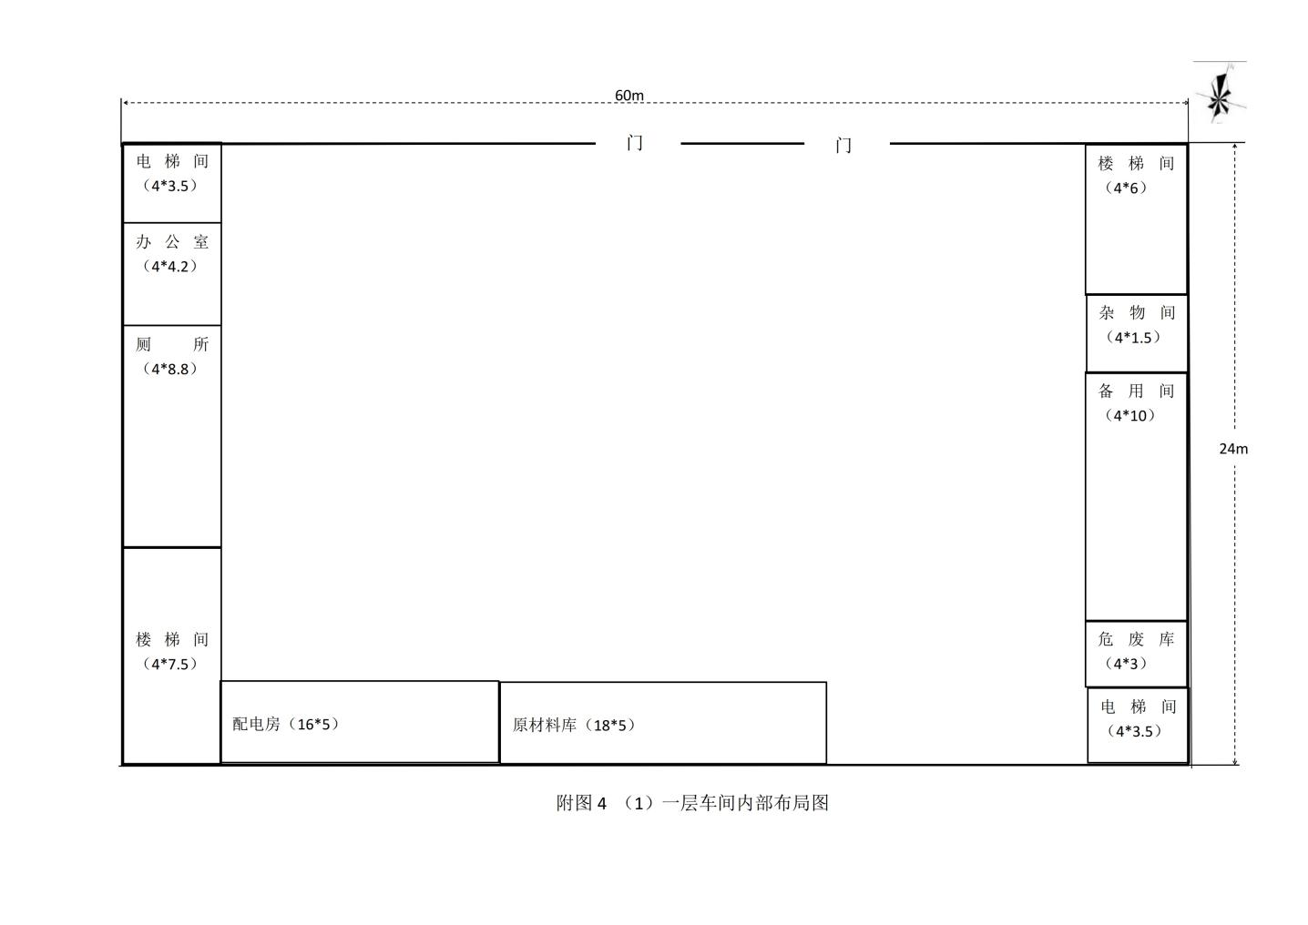
图4-1 项目1层平面布置图
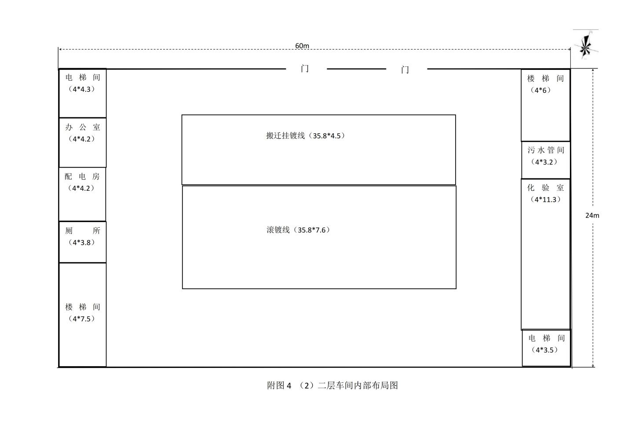
图4-2 项目2层平面布置图
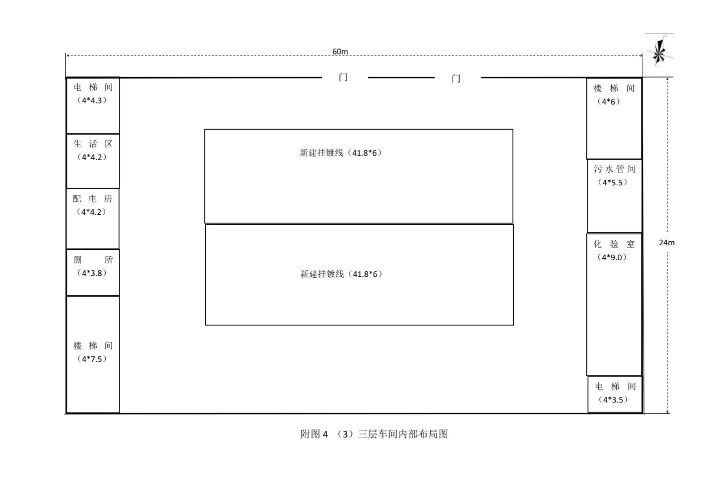
图4-3 项目3层平面布置图

工程环境保护投资明细
根据建设单位提供的资料，本项目计划总投资1300万元，计划环保投资270万元，约占总投资的22.8%。本工程实际总投资约1300万元，环保投资286万元，约占总投资的22%。由下表可知，环评中提出的固体废物、环境风险管理等环保投资在项目运营期得到落实。
表4-1 工程环保实际设施投资一览表
序号 | 污染类型 | 污染防治措施 | 金额（万元）
1 | 废水 | 生产车间内自建分质分流污水管道 | 22
2 |  | 生产废水委托电镀中心污水处理厂处理 | 30（每年）
3 |  | 生活污水和纯水制备浓水委托宁国市经济技术开发区污水处理厂处理。 | 5（每年）
4 | 废气 | 4套全密闭罩+顶吸系统+侧吸系统 | 40
5 |  | 7座酸性废气喷淋吸收塔+7根25m排气筒 | 80
6 | 固废 | 委托危险废物资质单位转运处置 | 15（每年）
7 | 噪声 | 消声设备、隔音设施等 | 10
8 | 地下水 | 生产车间地面加铺防渗材料措施 | 30
9 |  | 制定应急预案 | 5
10 | 环境管理 | 规范设置废气处理装置永久采样孔、采样测试平台、废气污染源标识牌 | 13
11 |  | 槽底托盘、污水管道截断阀、事故水池截止阀等风险防范措施 | 36
合 计 |  |  | 286

主要污染源、污染物处理和排放
一、一般固废
本项目生产过程中一般工业固体废物为不合格产品和纯水制备废树脂。不合格品年产生量约为0.5t/a。不合格品退镀后重新上镀处理，不外排。纯水制备废树脂产生量为0.3t/a，厂家回收，不外排。已设置一般工业固废暂存场所，符合国家环境保护标准。
表5-1 本项目一般固体废弃物产生和排放情况一览表
序号 | 名称 | 产生工序 | 形态 | 主要成分 | 种类 | 产生周期 | 产生量 | 处理处置措施
1 | 不合格产品 | 产品检验 | 固态 | / | 一般工业固废 | / | 0.5 t/a | 重新上镀
2 | 纯水制备废树脂 | 纯水制备 | 固态 | / | 一般工业固废 | / | 0.3t/a | 厂家回收
二、生活垃圾
本项目生活垃圾产生量约为6t/a，委托环卫部门统一清运处理。
表5-2 项目生活垃圾产生处置措施情况一览表
序号 | 来源 | 名称 | 产生  工序 | 形态 | 主要成分 | 种类 | 产生周期 | 产生量 | 处理处置措施
1 | 办公生活 | 生活垃圾 | 办公区 | 固态 | 生活垃圾 | 生活垃圾 | 每天 | 6t/a | 环卫部门处理

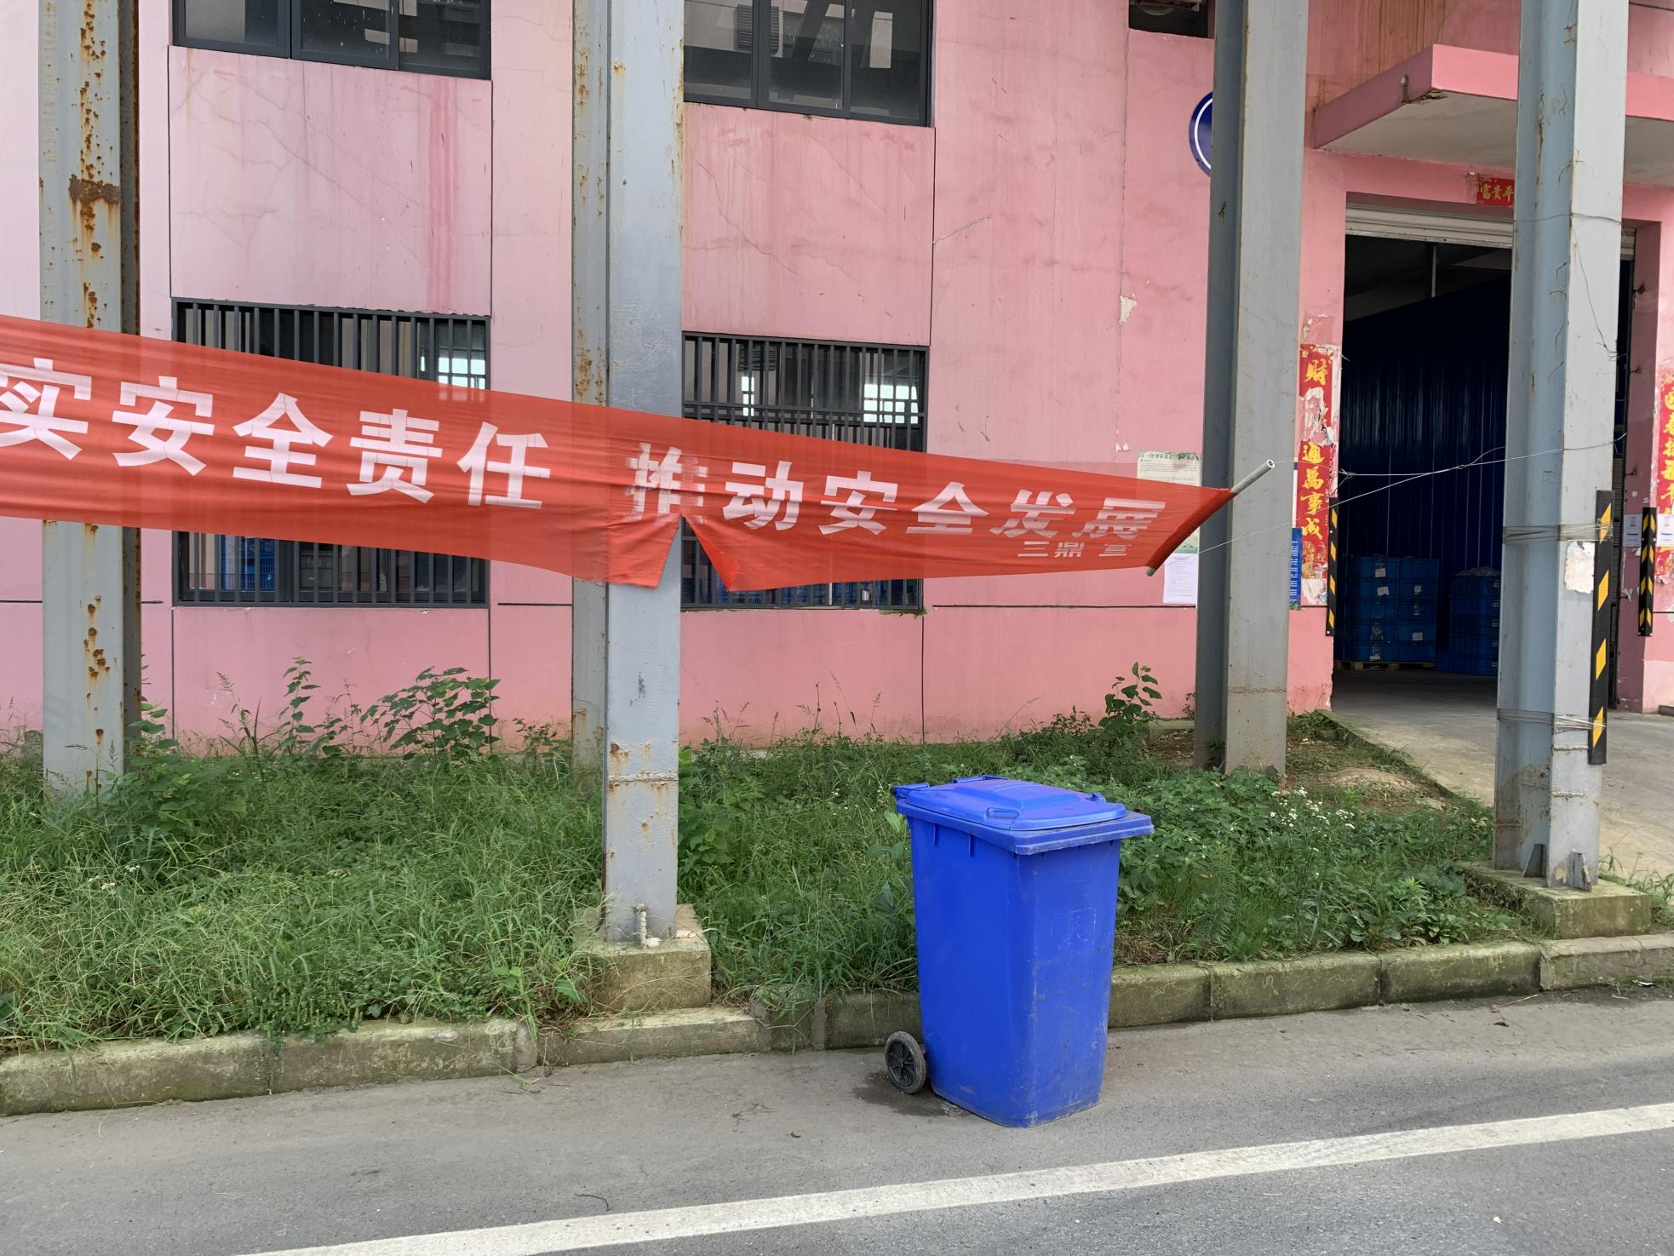
图5-1 生活垃圾收集点

三、危险废物
1、钝化槽废槽液：危险废物变动情况补充报告中拟增加一台移动式钝化液再生设备，对需要更换钝化液的生产线进行钝化液再生，使其能够满足重复使用的功能。经调查，本项目在实际生产过程中钝化槽废槽液产生量为1t/a。

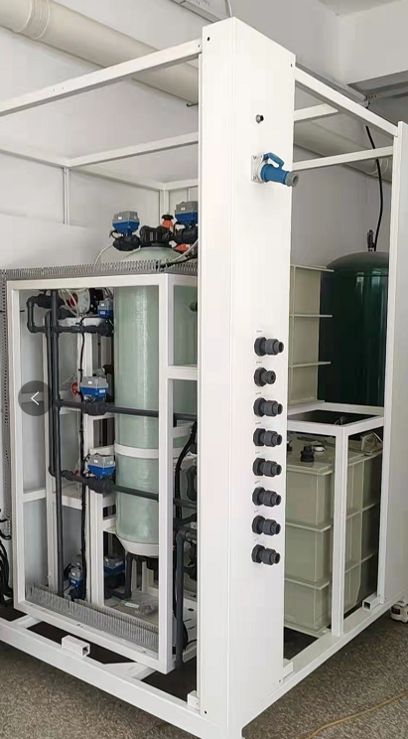
图5-2移动式钝化液再生设备
2、废机油：实际生产中本项目无废机油产生。
3、封孔槽液废过滤芯：封闭工序为了弥补镀层缺陷，提高镀层防护性能。封闭槽液不更换，定期补充添加。实际运行中封孔槽液并不需要过滤处理，所以无废过滤芯及滤渣产生。
4、钝化液再生系统废树脂：新增钝化液再生装置中使用的树脂吸附饱和后，放入退镀槽内进行再生，再生后重复使用，该部分树脂报废期限为2年，产生量为0.1t/a。
表5-3 危废产生情况一览表
序号 | 固体废物名称 | 产生工序 | 主要成分 | 形态 | 产废周期 | 危险特性 | 废物类别 | 危废代码 | 产生量（t/a）
 |  |  |  |  |  |  |  |  | 环评量 | 实际量
1 | 废机油 | 设备维护 | 机油 | 液态 | / | T，I | HW08 | 900-249-08 | 0 | 0
2 | 废油泥 | 除油 | 油水混合物 | 半固态 | 每年 | T/C | HW17 | 336-064-17 | 1.0 | 1.0
3 | 镀锌槽废滤芯 | 镀锌 | 重金属 | 半固态 | 2个月 | T/In | HW49 | 900-041-49 | 0.43 | 0.4
4 | 封孔槽液废过滤液 | 封闭 | 有机硅烷类 | 半固态 | 不产生 | T/In | HW49 | 900-041-49 | 0 | 0
5 | 退镀槽废渣 | 退镀 | 废渣 | 半固态 | 6个月 | T | HW17 | 336-066-17 | 0.05 | 0.05
6 | 废包装物 | 生产 | 沾染化学品包装物 | 固态 | / | T/In | HW49 | 900-041-49 | 0.2 | 0.18
7 | 钝化槽废槽液 | 钝化 | 槽液 | 液态 | 1年 | T | HW17 | 336-068-17 | 1 | 1
8 | 钝化液再生系统废树脂 | 钝化液再生 | 树脂类 | 半固态 | 24个月 | T | HW13 | 900-015-13 | 0.1 | 0.1
由上表可知，此次危险废物实际产生内容为：
- 废油泥产生量为1.0t/a。
- 镀锌槽废滤芯产生量为0.4t/a。
- 纯水制备产生的废树脂依据《国家危险废物名录（2021年版）》已不属于危险废物。
- 退镀槽废渣产生量为0.05t/a。
- 废包装物产生量为0.18t/a。
- 钝化槽废槽液产生量为1t/a。
- 钝化液再生系统废树脂产生量为0.1t/a。
实际危险废物总量为2.73t/a。
本项目三同时落实情况：
表5-4 “三同时”落实情况
处理对象 | 环评批复情况 | 实际情况 | 落实情况
固体废物 | 加强固体废物污染防治。按分类收集、贮存，分质处置的原则，认真落实《报告书》提出的固体废物收集、贮存和处置工作。依法严格落实危险废物全过程规范化管理的各项要求。 | 项目车间一层设置一处危险危废暂存间，危险废物暂存于危废间，定期交有资质单位处置。不合格产品重新上镀，厂房内设置一处一般固废暂存处。生活垃圾交由环卫部门统一收运。 | 落实

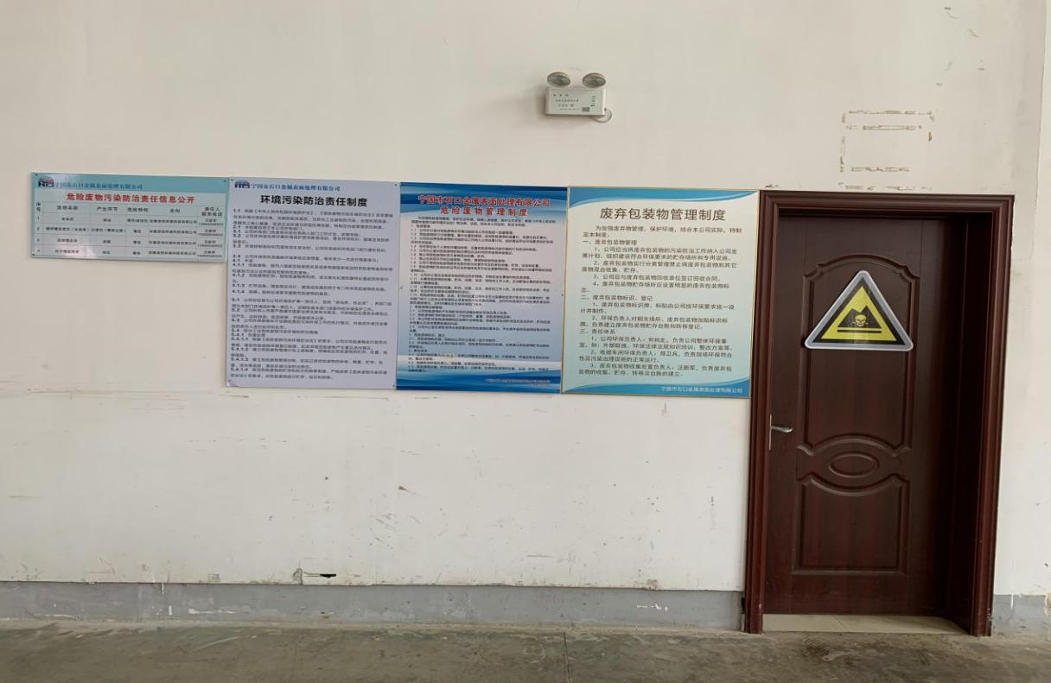
图5-3 危废标识标牌
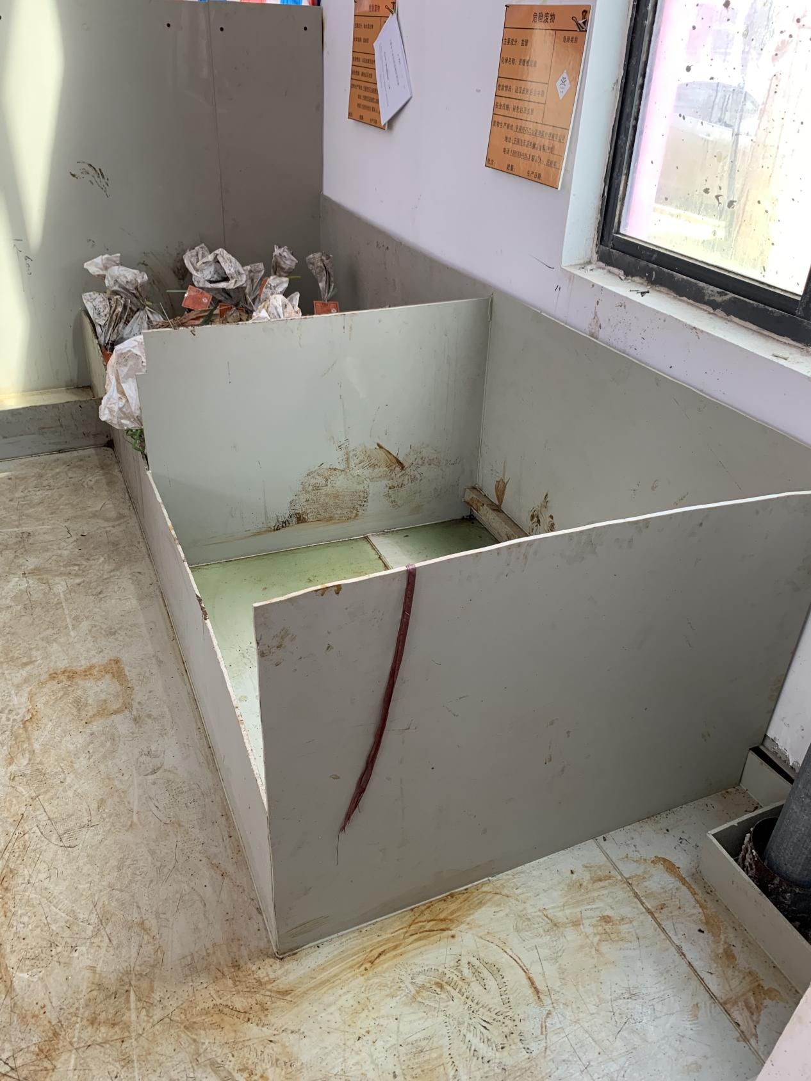图5-4 危废库内部
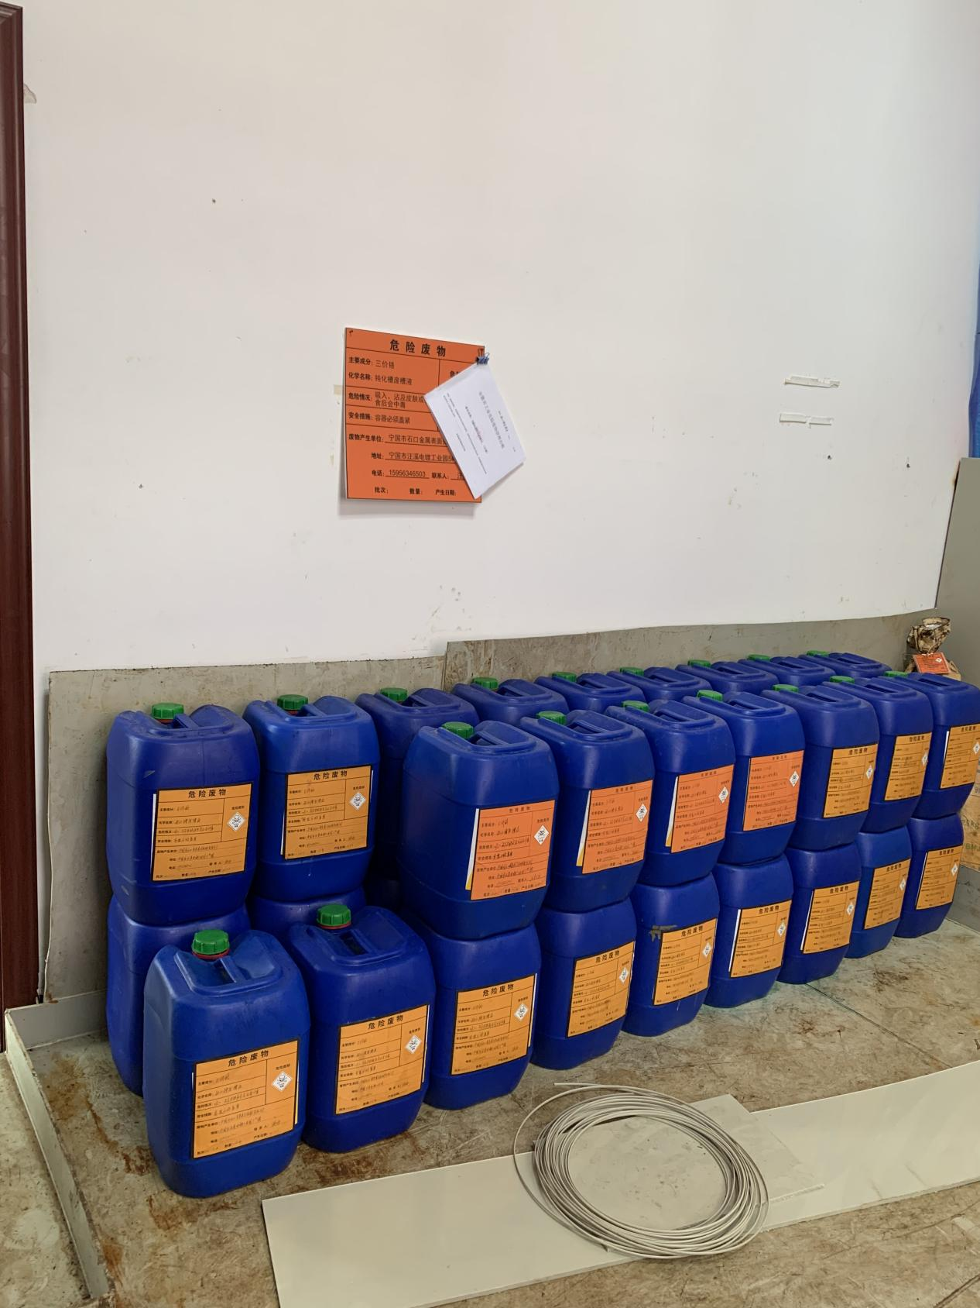图5-5 危废库内部
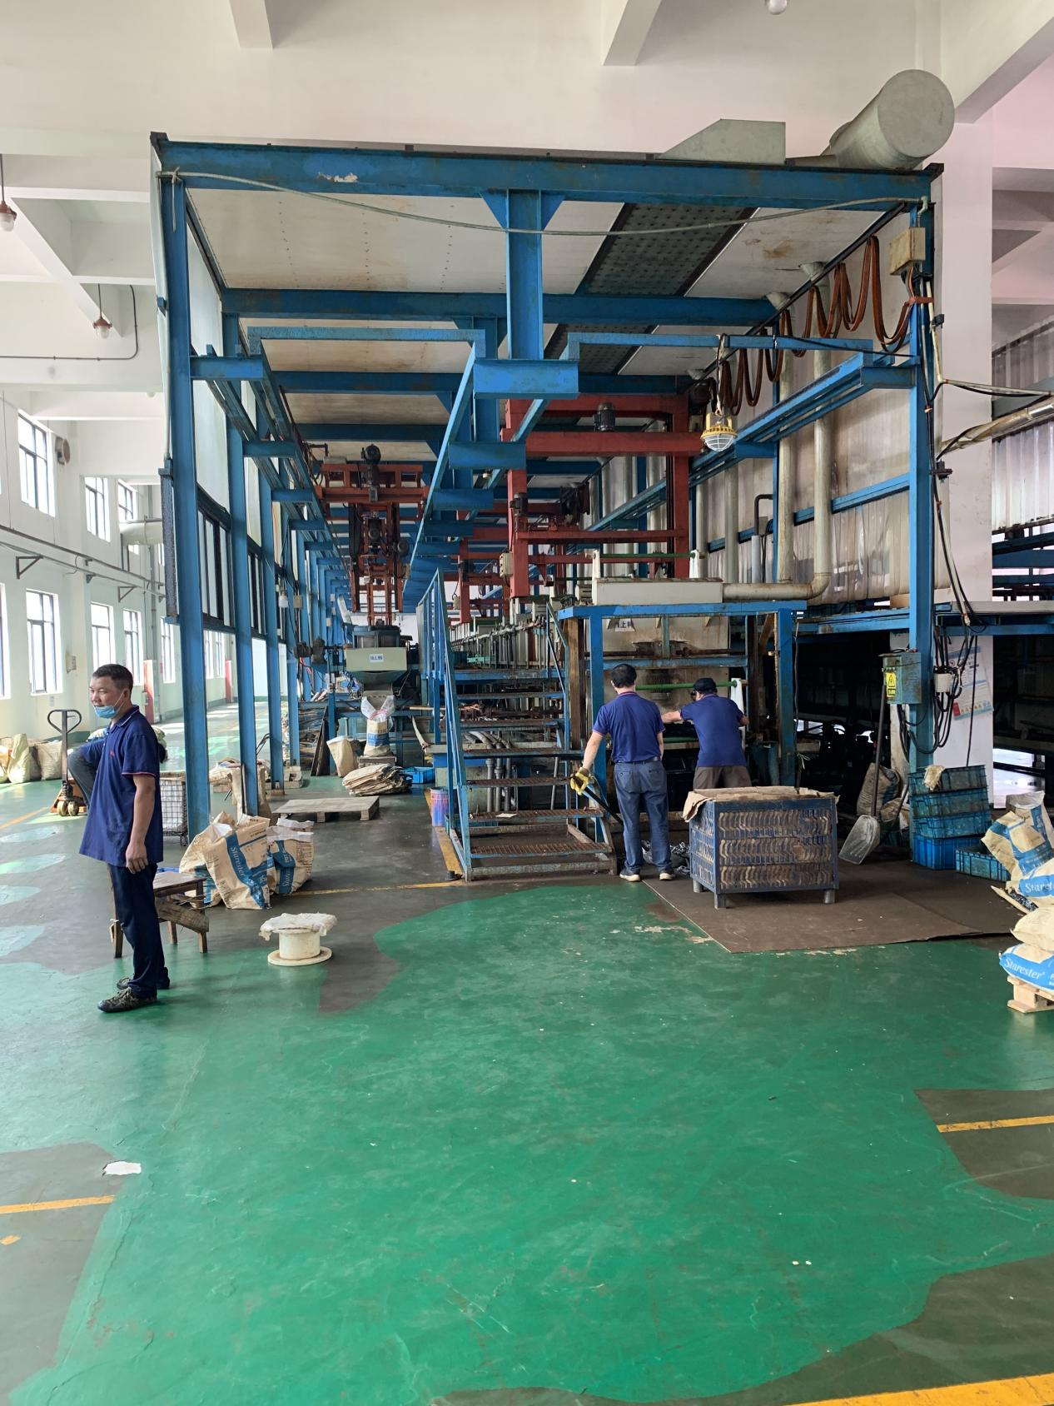
图5-6 车间防腐防渗处理

各级环境保护行政主管部门的审批意见
《宁国市石口金属表面处理有限公司危险废物变动情况补充报告》于2021年6月24日由宣城市宁国市生态环境分局收悉并转报宣城市生态环境局。具体如下：
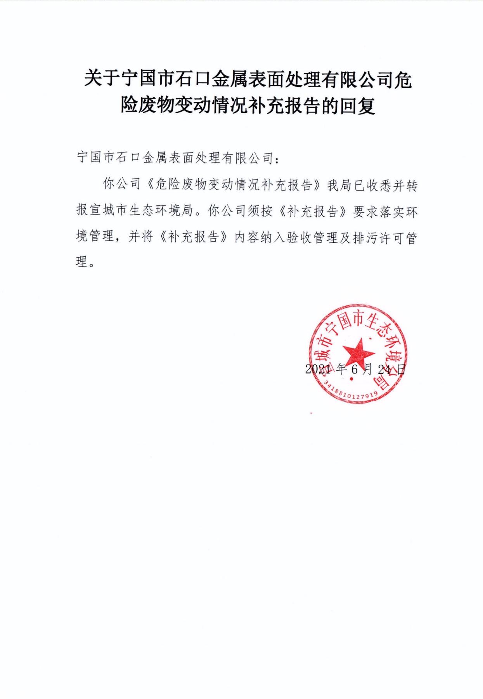

调查结论与建议
调查结论及建议
一、结论
《宁国市石口金属表面处理有限公司危险废物变动情况补充报告》基本执行了环境影响评价制度和环境保护设施与主体工程同时设计、同时施工、同时投产使用的“三同时”制度，达到了环保部门对该项目生态环境保护和污染防治的目标要求。
1、一般工业固废为不合格产品，本公司已设置一般工业固废暂存场所，采取无害化处置措施。重新镀件，不外排，符合国家环境保护标准。
2、本项目生活垃圾在指定的地点放置垃圾桶，未随意倾倒、抛撒和堆放，委托环卫部门统一清运处理。
3、危险废物暂存场所按规定设计和建造，防雨、防渗、防盗， 建造场地的地质结构稳定，设施底部高于地下水最高水位。盛载危险废物的器具按标准要求 ，危险废物在贮存设施内分类堆放并在盛装危险废物的容器上粘贴符合标准的标签。定期对所贮存的危险废物包装容器及贮存设施进行检查，发现破损，及时采取措施清理更换。设有危废标识标牌。危险废物产生和危险废物贮存台账记录完整，记录上注明了危险废物的名称、来源、数量、特性和包装容器的类别、入库日期、存放库位、废物出库日期及接收单位名称。
二、建议
根据环境保护工程设计以及现场调查的工程建设情况，本次验收调查提出的建议如下：
1.做好危险废物处置工作，依法严格落实危险废物全过程规范化管理的各项要求。
2.为了能使项目区内各项污染防治措施达到较好的实际使用效果，建议建设单位建立健全的环境保护制度。
3.认真落实本项目的环境管理工作，切实贯彻“三同时”制度，严格执行环境保护法规。

